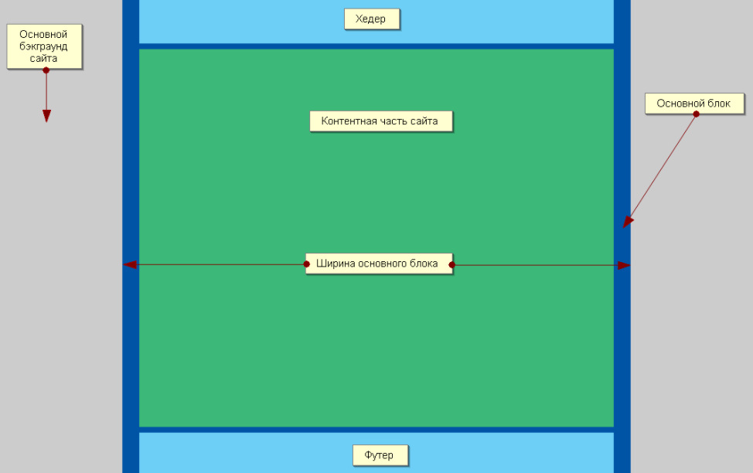

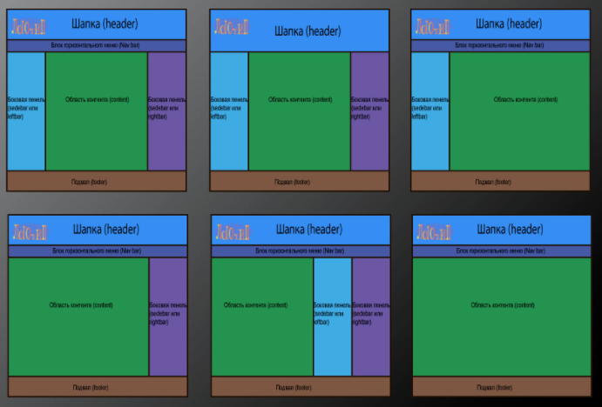

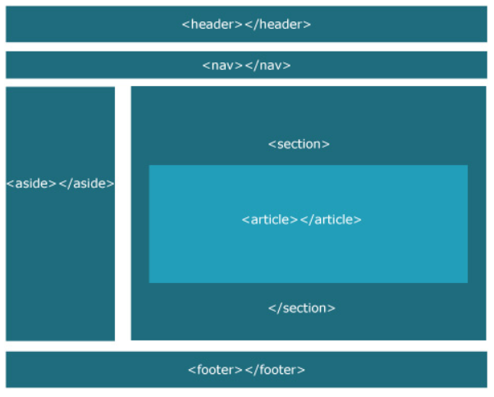



<html>

<head>

<title>Position</title>

</head>

<body>

<div class="item1">

1

</div>

<div class="item2">

2

</div>

<div class="item3">

3

</div>

<div class="item4">

4

</div>

<body>

</html>

Css

body{

background:lightgrey;

}

.item1{

background:deeppink;

width:300px;

height:200px;

}

.item2{

background:dodgerblue;

width:300px;

height:200px;

margin-left:300px;

margin-top:-200px;

position:absolute;

}

.item3{

background:orange;

width:300px;

height:200px;

margin-left:600px;

margin-top:-200px;

}

.item4{

background:lime;

width:300px;

height:200px;

}



<html>

<head>

<title>Position</title>

</head>

<body>

<div class="item1">

#one #one #one #one #one #one #one

#one #one #one #one #one #one #one

#one #one #one #one #one #one #one

#one #one #one #one #one #one #one

#one #one #one #one #one #one #one

#one #one #one #one #one #one #one

#one #one #one #one #one #one #one

#one #one #one #one #one #one #one

#one #one #one #one #one #one #one

#one #one #one #one #one #one #one

#one #one #one #one #one #one #one

#one #one #one #one #one #one #one

#one #one #one #one #one #one #one

#one #one #one #one #one #one #one

</div>

<div class="item2">

#two #two #two #two #two #two #two #two #two #two #two #two

#two #teo #teo #two #two #two #two #two #two #two #two #two

#two #two #two #two #two #two #two #two #two #two #two #two

#two #teo #teo #two #two #two #two #two #two #two #two #two

#two #two #two #two #two #two #two #two #two #two #two #two

#two #two #two #two #two #two #two #two #two #two #two #two

#two #two #two

</div>

<div class="item3"> #three #three #three #three #three #three #three #three #three #three #three #three #three #three #three #three #three #three #three #three #three #three #three #three #three #three #three #three #three #three #three #three #three #three #three #three #three #three #three #three #three #three #three #three #three #three #three #three #three #three #three #three #three #three #three #three #three #three #three #three #three #three #three #three #three #three #three #three #three #three

</div>

<body>

</html>

--CSS

.item2{

background:lime;

height:150px;

width:600px;

position:absolute;

margin-top:-300px;

}

.item3{

background:blue;

height:200px;

width:600px;

position:absolute;

margin-top:-150px;

}

.item1{

background:red;

height:300px;

width:300px;

margin-left:550px

}

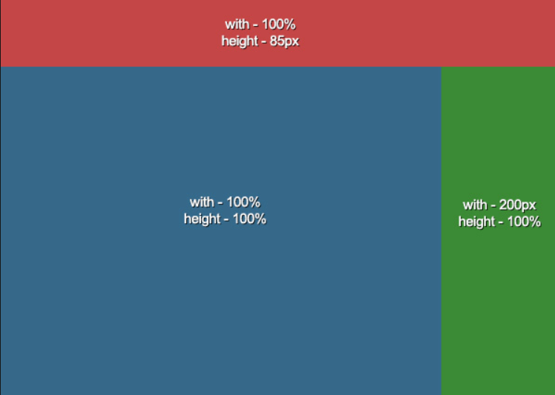

<html>

<head>

<title>Position</title>

</head>

<body>

<div class="item1">

1

</div>

<div class="item2">

2

</div>

<div class="item3">

3

</div>

<body>

</html>

---CSS—

.item1{

width:100%;

height:85px;

background:tomato;

}

.item2{

width:1782px;

height:1000px;

background:steelblue;

}

.item3{

width:200px;

height:1085px;

background:springgreen;

position:absolute;

margin-top:-1085px;

margin-left:1582px;

}







<html>

<head>

<title>Wifi</title>

</head>

<body>

<div class="img1">

wifi

</div>

<div class="img2">

wifi

</div>

<div class="img3">

wifi

</div>

<div class="img4">

wifi

</div>

<div class="img5">

wifi

</div>

<div class="text">

Здравствуйте, уважаемые читатели блога KtoNaNovenkogo.ru. Сегодня мы рассмотрим пять CSS правил, которые позволяют задать фон для любого элемента в Html — background-position (image, repeat, color, attachment). Ну, и про составное правило Background тоже не забудем упомянуть.Ничего сложно в этом нет, но есть определенные тонкости и нюансы, которые необходимо знать и учитывать при верстке или правке уже готового шаблона (помните про Фаербаг, который поможет открыть всю подноготную любого дизайна).

</div>

</body>

</html>

--CSS—

.img1{

color:orange;

border:black solid 1px;

background:orange;

width:150px;

height:150px;

}

.img2{

color:orange;

border:black solid 1px;

background:orange;

width:150px;

height:150px;

position:absolute;

margin-left:152px;

margin-top:-152px;

}

.img3{

color:orange;

border:black solid 1px;

background:orange;

width:150px;

height:150px;

margin-left:304px;

margin-top:-152px;

}

.img4{

color:orange;

border:black solid 1px;

background:orange;

background:orange;

width:150px;

height:150px;

margin-left:456px;

margin-top:-152px;

}

.img5{

color:orange;

border:black solid 1px;

background:orange;

width:150px;

height:150px;

position:absolute;

margin-left:608px;

margin-top:-152px;

}

.text{

width:750px;;

position:absolute;

margin-top:-150px;

}

















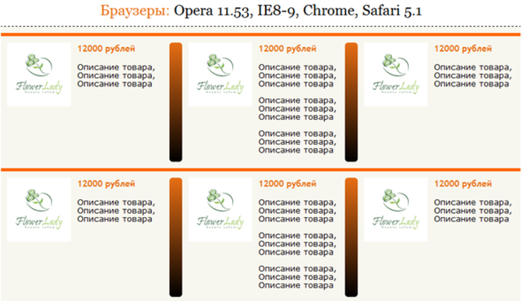



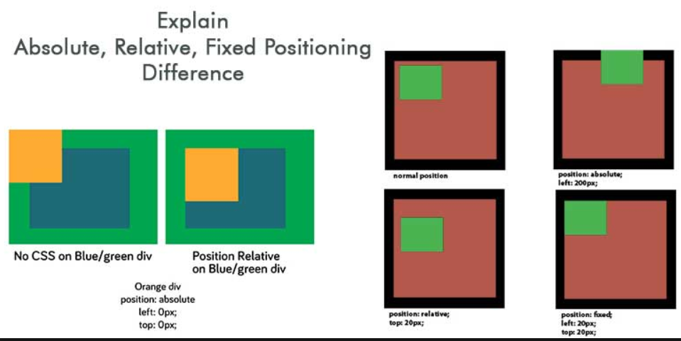

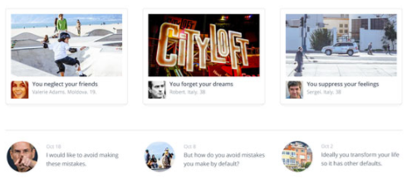



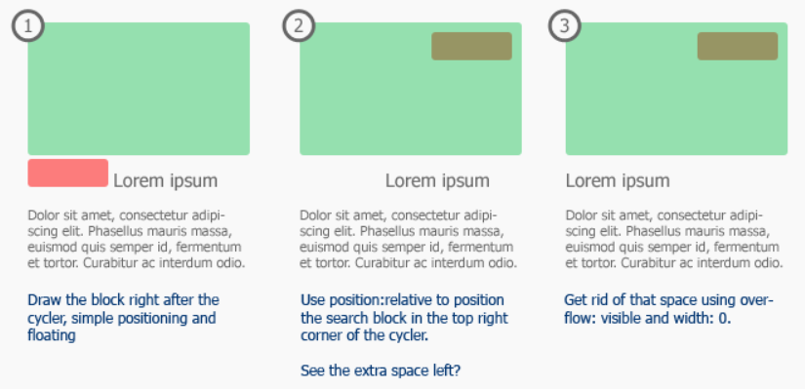

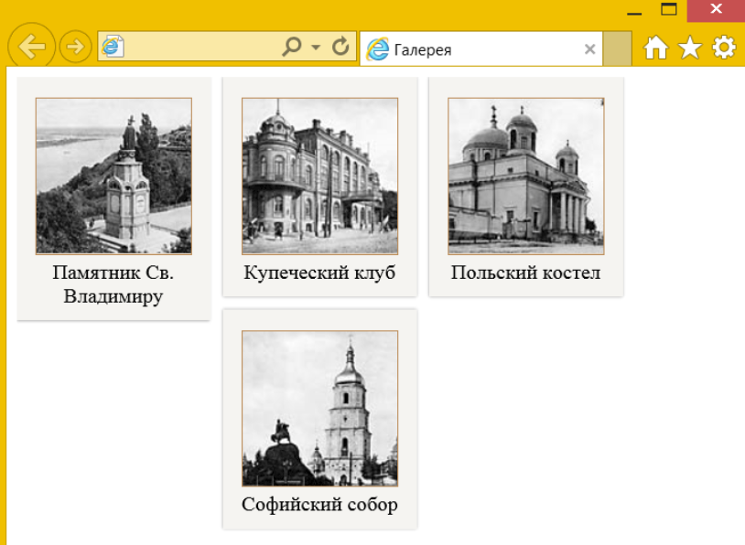

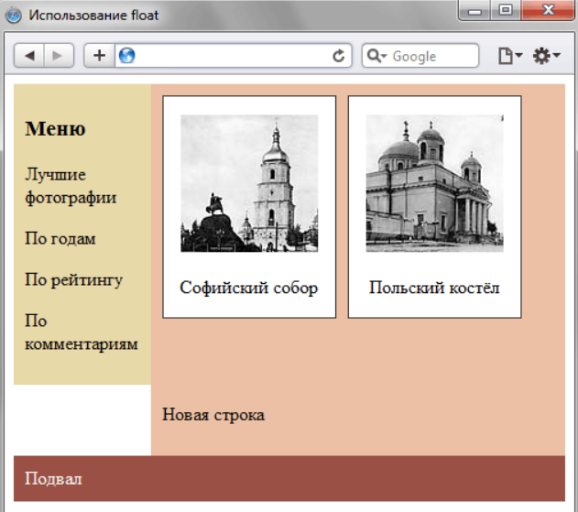

<html>

<head>

<title>church</title>

</head>

<body>

<div class="menu">

<p>

<h1>Меню</h1>

</p>

<p>Лутшие фотографии</p>

<p>По годам</p>

<p>По рейтингу</p>

<p>По коментариям</p>

</div>

<div class="church">

<div class="item1">

Софийский собор..

Тут має бути фото

</div>

<div class="item2">

Польский костел..

Тут має бути фото

</div>

<div class="span">

Новая строка

</div>

</div>

<div class="end">

Подвал

</div>

</body>

</html>

---СSS—

.menu{

background:burlywood;

width:90px;

height:250px;

}

.item1{

background:white;

width:150px;

height:200px;

border:black solid 1px;

margin-left:50px;

}

.item2{

background:white;

width:150px;

height:200px;

border:black solid 1px;

position:absolute;

margin-left:250px;

margin-top:-200px;

}

.church{

width:500px;

background:darksalmon;

height:300px;

position:absolute;

margin-top:-250px;

margin-left:90px;

}

.end{

background:indianred;

width:590px;

height:50px;

position:absolute;

margin-top:50px;

}

